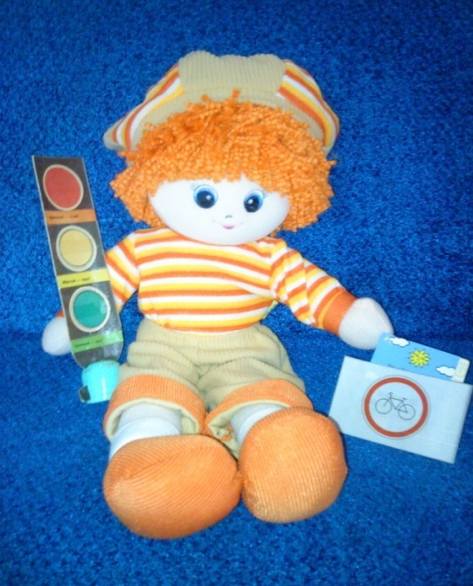***Многофункциональная игрушка.***

***«ОБЖэйка»***

Цель: закрепление основных представлений, знаний, умений, навыков об основах безопасности жизнедеятельности.

Задачи:

- развитие у детей познавательных процессов, необходимых для понимания безопасного поведения в окружающем мире;

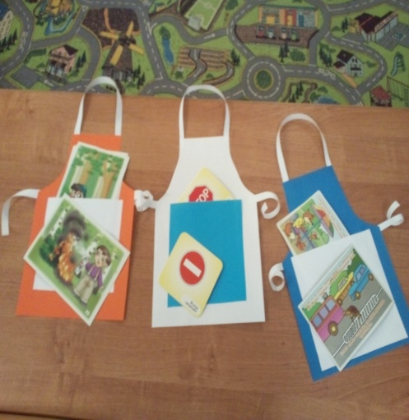-формировать у детей навыков и умений соблюдать правила поведения в различных ситуациях;

-способствовать развитию общения не только со сверстниками но и со взрослыми;

-развивать интерес к игровой деятельности .

**Оборудование:**

* Кукла;
* Фартуки с темой;

1. правилам дорожного движения;
2. правилам пожарной безопасности;
3. первая помощь.

* Демонстрационные карты.

***Количество играющих: 1 до 6человек.***

Одним из условий эффективности игрушки является ее живость , а так же активное участие каждого ребенка на занятиях что позволяет видеть результат своей работы.

**1вариант «Возможно это исправить?»**

***Ход игры***

В каждом из фартуков есть карманчики куда кладутся карточки, различные ситуации, задания по определенной теме.

Воспитатель выбирает тему по которой они будут работать с детьми, и на девает фартук с соответствующей темой ,где находятся карточки. Дети достают карточки поочередно с разными ситуациями рассматривают и рассказывают что на них изображено. Почему произошло именно так, и как это можно исправить.

**2вариант «Что запрещается, а что разрешается ».**

***Цель:***- выявить уровень знаний о предметах которые могут быть опасными в быту.

***Оборудование:*** сигнальные корзинки красного и зеленого цвета.

***Ход игры.***

Воспитатель дает карточки детям, за тем они кладут карты в ту корзину которая им подходит с красным сигналом –то, что запрещается, а в корзину с зеленым сигналом – то, что разрешается. Собрав карточки в корзины воспитатель вместе с детьми проверяет правильность работы. (Игра усложняется используя 3вариант)

**3вариант «Собери кубики, отгадай загадку».**

**Цели:** закрепить знания детей об опасных предметах быта.

***Оборудование:*** кубики с изображением опасных предметов(ножницы, утюг, чайник, игла, нож и т.д).

Детям даются кубики из 6деталий ,но могут доходить до 8,все зависит от индивидуальных способностях детей .Они собирают кубики и отгадывают какой предмет изображен и чем он может быть опасен (с помощью воспитателя).

**4вариант «Четвертый лишний».**

Цель: развивать умение классифицировать предметы по существенному признаку - запрещающий, предупреждающий .

***Оборудование:*** карточки с изображением правил дорожного движения.

***Ход игры:***

Детям предлагаются карточки с изображением 4 знаков дорожного движения ,три из которых относятся к одному признаку ,а четвертый лишний.

**5вариант «Хорошо или плохо».**

**Цель:** закрепить представления о пользе и вреде огня.

***Ход игры***

Детям дается полотно где изображено приёма огня плохого и хорошего. Они должны расположить карточки согнем и предметами в нужное место.(дрова и спички ,спички и газовая плита и т.д)